【日本麻雀讲座译文】手役5—断幺
免责声明：
以下文章的著作权等各种权利归原作者所有，翻译 By SeventhTG（XD）。如果你喜欢本文并有幸让你产生了转载的想法，请注明原作者、原文地址以及译者，谢谢。
原文地址：http://beginners.biz/teyaku/teyaku05.html
---------------------------------------------------------------------
断幺：
断幺最大的好处就是鸣牌之后也能和牌，这个我们应该尽量利用。
特别是最近加入赤牌的麻将，食断的威力可是非常巨大的。
“断幺DORA3，8000点”，铳了这种牌一定让人火大。
但是对食断这种牌弃和又太说不过去。
在雀庄打牌有赤牌和祝仪，食断渐渐在成为最强的手役。
---------------------------------------------------------------------
1.向着断幺打牌
---------------------------------------------------------------------
断幺不仅容易作成，也是可以与其他役复合的方便的役。
因此，考虑断幺的可能性去打牌是很重要的。
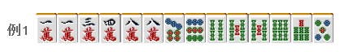
例1应该切掉1万。
摸到6饼，可能有断幺平和，摸到3饼或者4饼还有断幺三色的可能。
---------------------------------------------------------------------
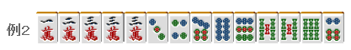
例2就拿6饼替换掉9饼吧。摸到2万或者4万可以形成断幺。
---------------------------------------------------------------------
2.确定断幺
---------------------------------------------------------------------
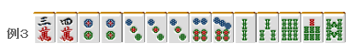
上图的状态我们叫做“面子超载”，到底切什么是正确的呢？
这里拆掉2、3索的搭子是常识。摸到1索的话也就只有立直这一个役。
------------------------------------------------------------------------------------
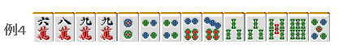
只是要进张广的话，这里应该切掉6万。不过一般的打法这里会切9万。
不断可以确定断幺，还可以准备鸣牌。
这牌也还有567或者456的三色的可能性。
---------------------------------------------------------------------
3.考虑鸣牌
---------------------------------------------------------------------
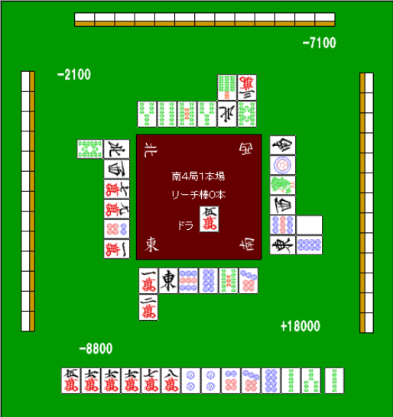
这个手牌摸切2索是进张最广的，但是实战中我会切掉6万。
如今是AL自亲，无论怎样都是想要和牌的状况。切6万也是考虑到食断的一手。
切掉2索，碰6万或者2饼之后也只能单面听。
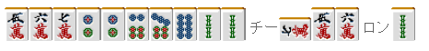
如上图这个结果的话，就有5200点哦。
（待续）

